Памятка по очистке кэша браузера

1. В правом верхнем углу, рядом с иконкой пользователя нажать на троеточие и кликнуть на пункт – настройки.

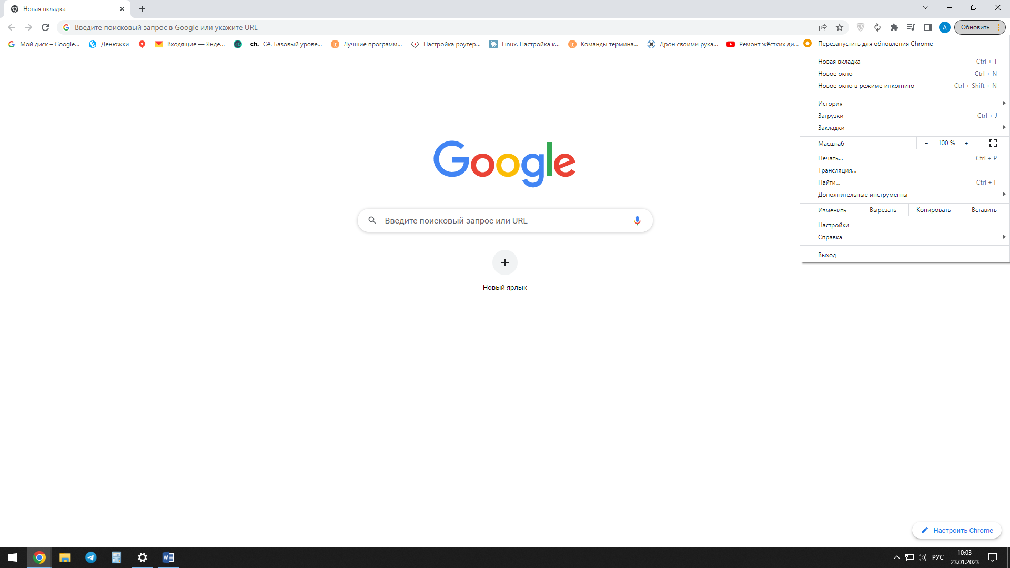

2. Нажать на пункт «Конфиденциальность и безопасность».

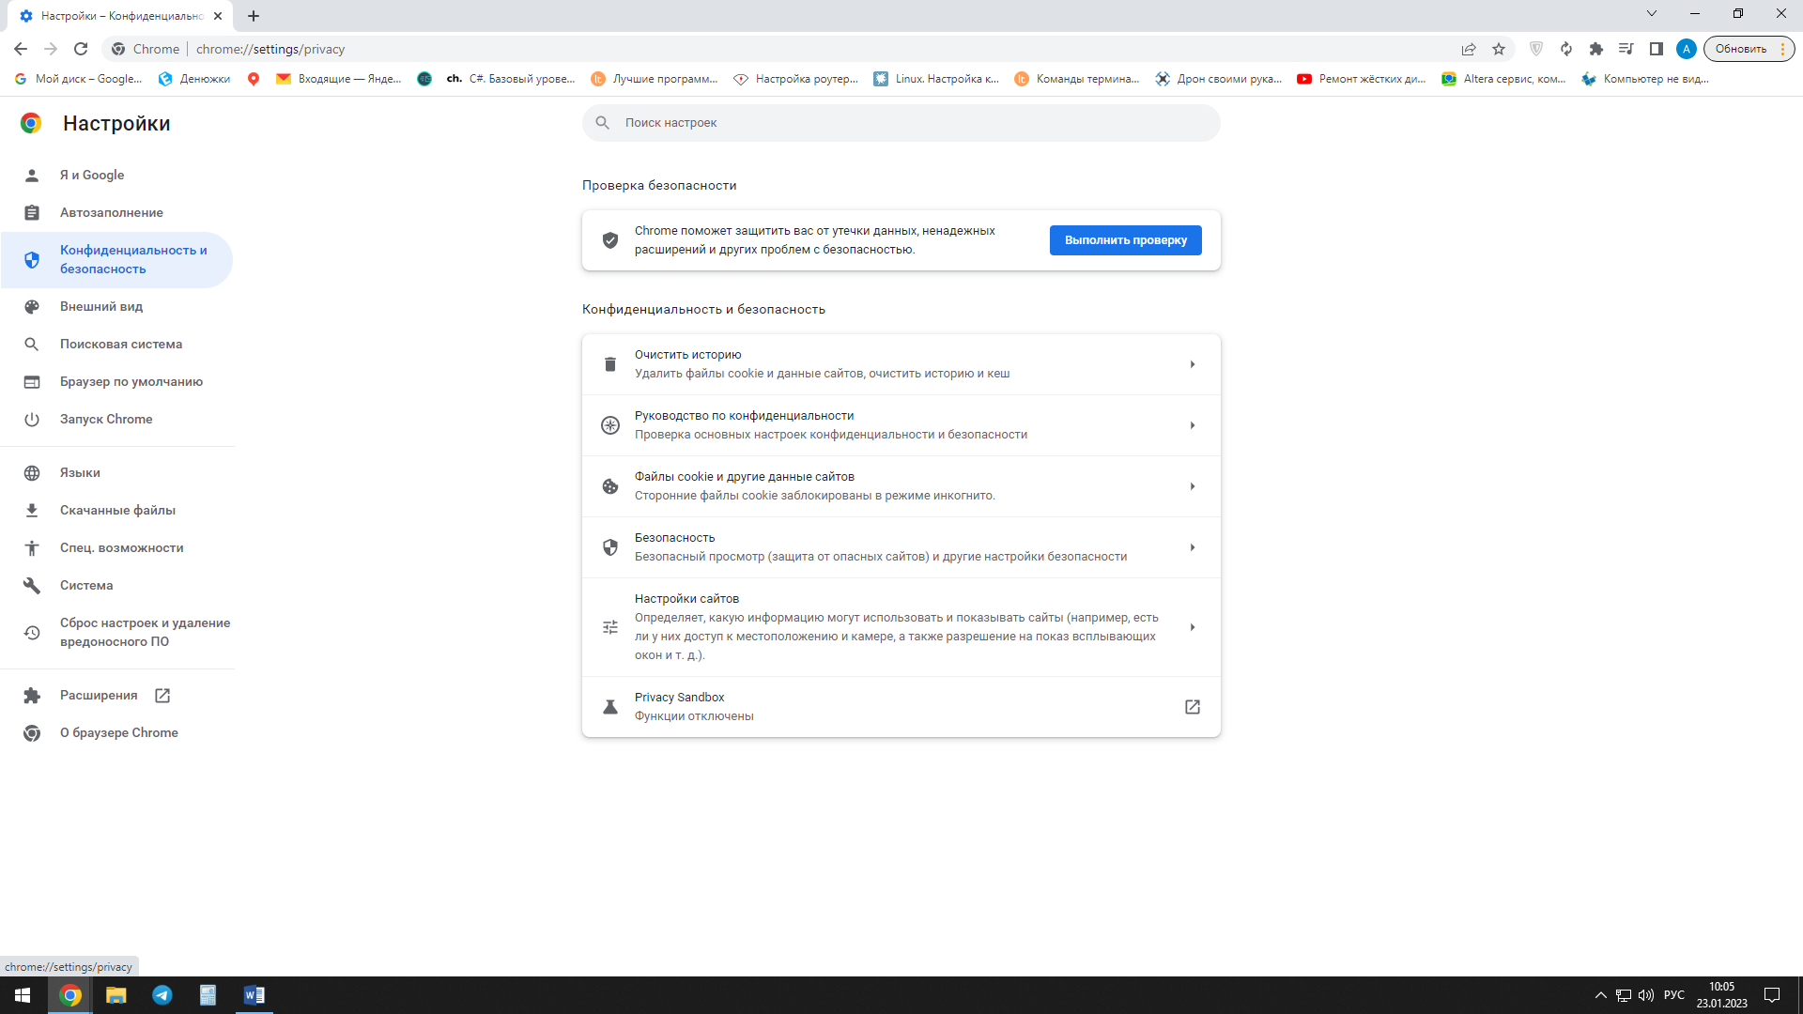

3.Нажать на пункт «Очистить историю».

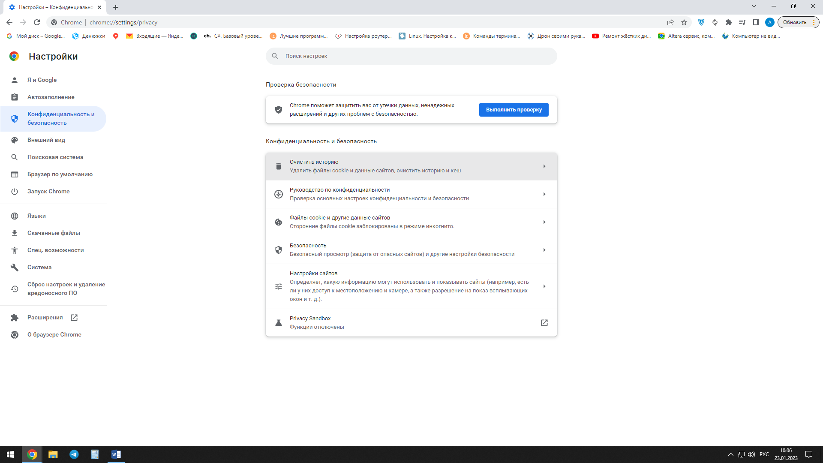

4.Проставить галочки во всех пунктах.

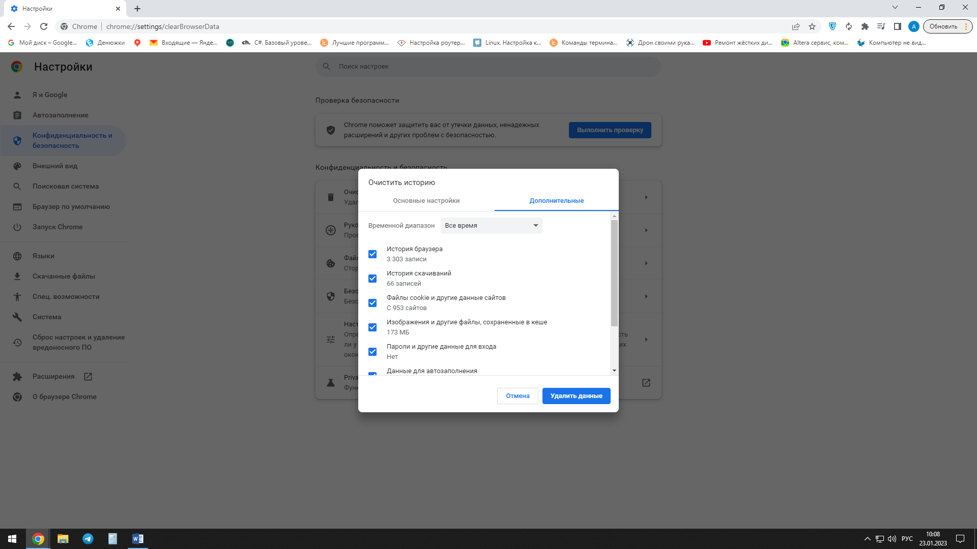

5. Выбрать временной диапазон «Все время».

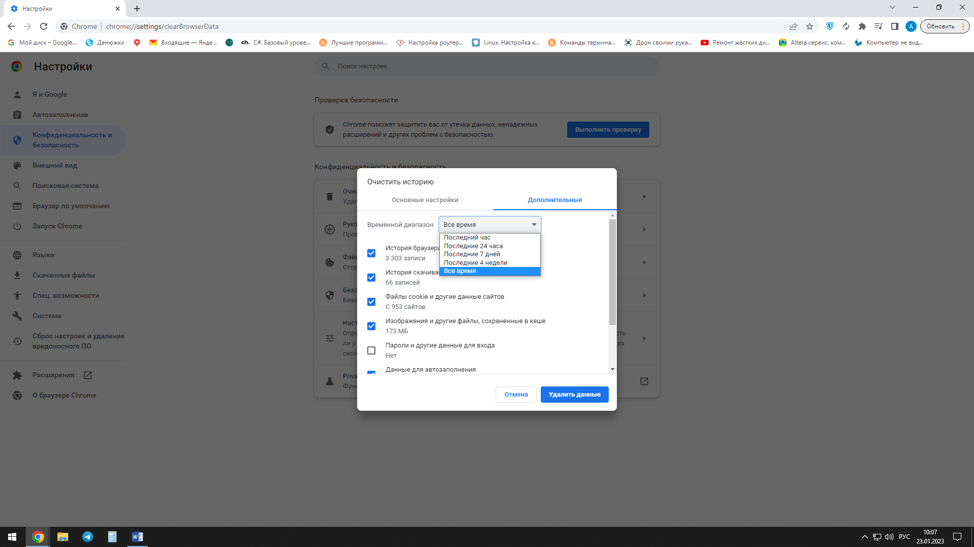

6. Нажать на пункт «Удалить данные», который подсвечен синим цветом снизу в правом углу окна.

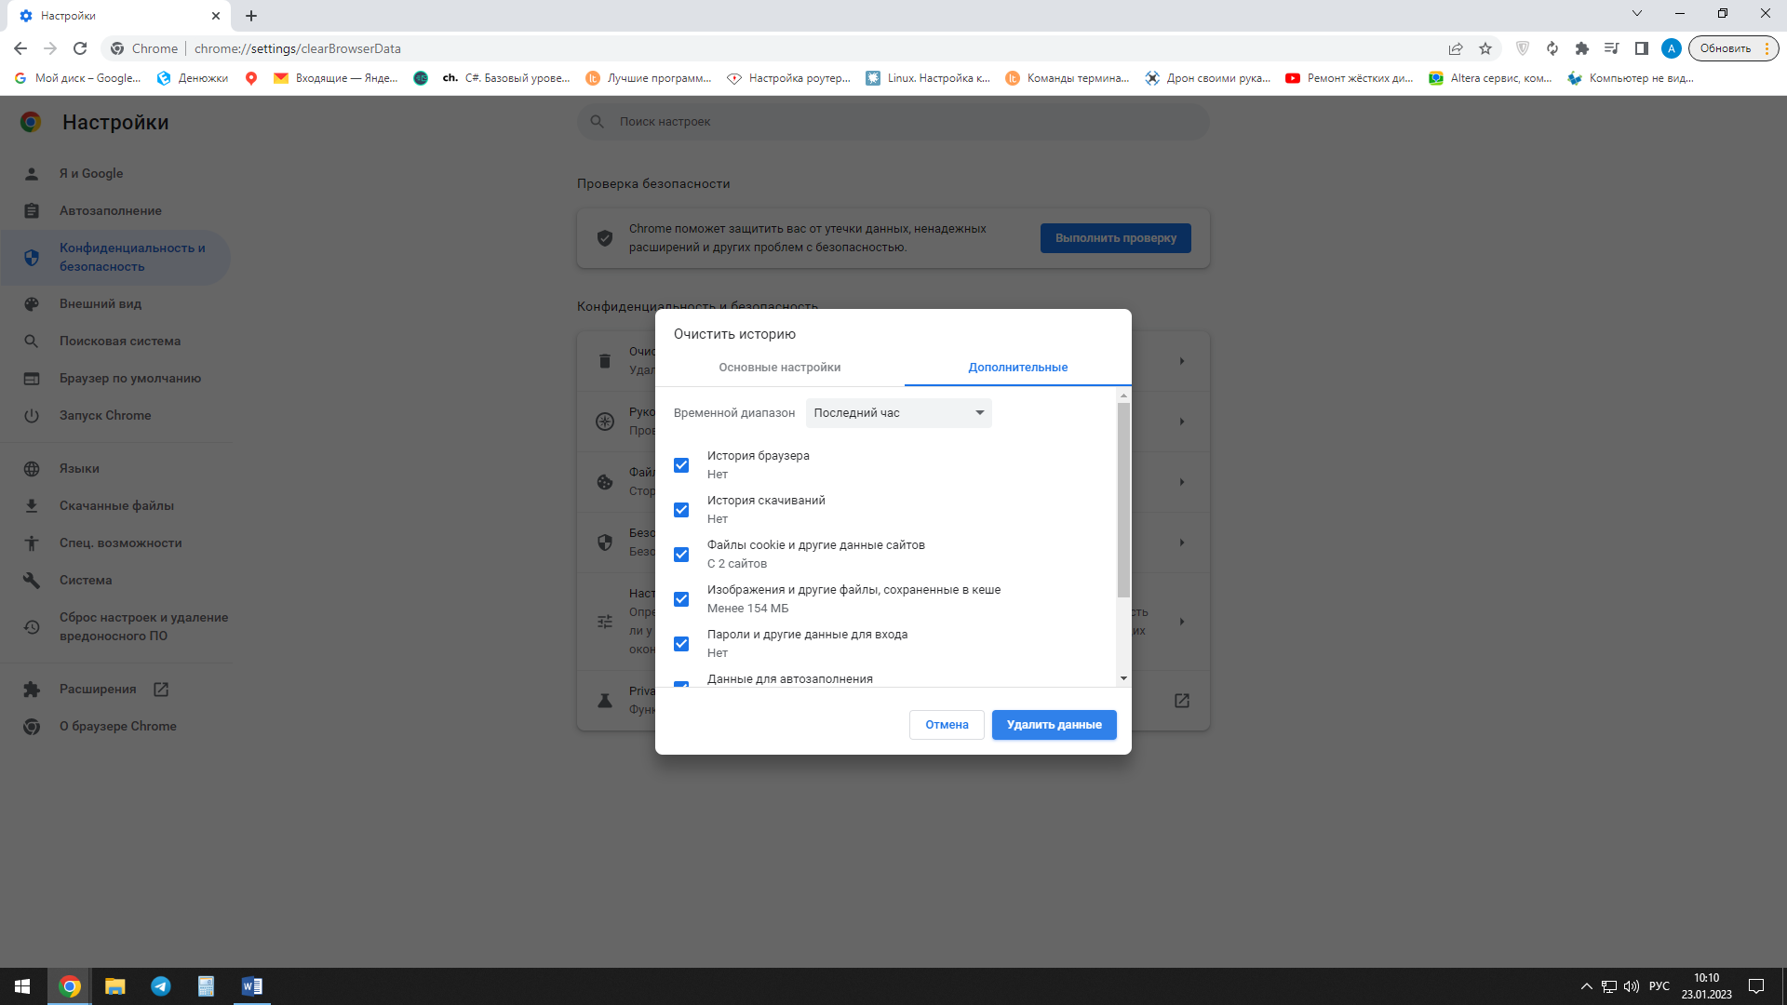

7. Закрыть вкладку настроек.